Стимулација чула кроз игру и покрет

Сензорна интеграција (СИ) представља организацију свих информација примљених путем чула, које се обрађују у мозгу како бисмо могли да функционишемо у свакодневним животним активностима.
У нашој школи СИ третман спроводе дефектолози соматопеди / СИ педагози и то: кроз игру са децом у оквиру односа пуног поверења, коришћењем унутрашње мотивације детета и активности које укључују кретање целог тела у простору који омогућава тактилна (чуло додира), проприоцептивна (чуло из кога примамо информацију о положају тела у простору) и вестибуларна искуства.
Данас представљамо активности које можете изводити код куће, а које стимулишу вестибуларни систем који је задужен за мишићну напетост, контролу става тела, стабилизацију погледа при покретима главе и равнотежу.
Вестибуларне активности могу бити врло умирујуће и могу помоћи детету да се релаксира али се могу користити и за побуђивање детета, уколико му мањка енергије за било коју активност. Све ово зависи од одговора детета на дате активности те је битно да пратите реакције детета и његове потребе и могућности.
Вестибуларне активности у затвореном простору:
- Скакање са троседа, двоседа, фотеље на јастуке поређане по поду
- „Колица“, дете се држи за ноге док хода помоћу руку
- Прескакање вијаче
- Различити облици кретања: као жаба, рак, црв, паук, медвед...
- Марширајте као војници
- Држите се за руке и вртите се у круг
- Котрљајте се по поду
- Узмите ћебе вежите га око стола и направите љуљашку
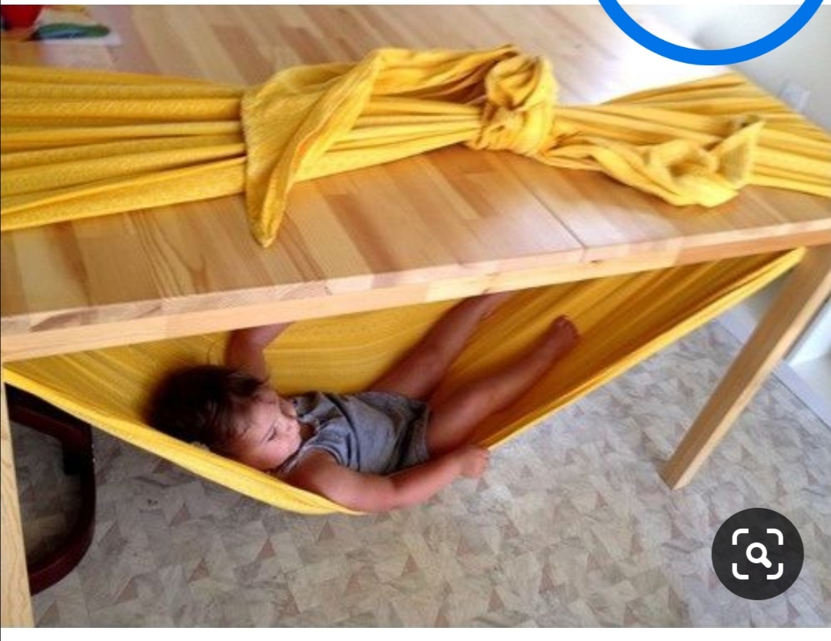

Пратите игру детета, укључите се, играјте и уживајте.

СИ педагог, Ненад Куриљ

